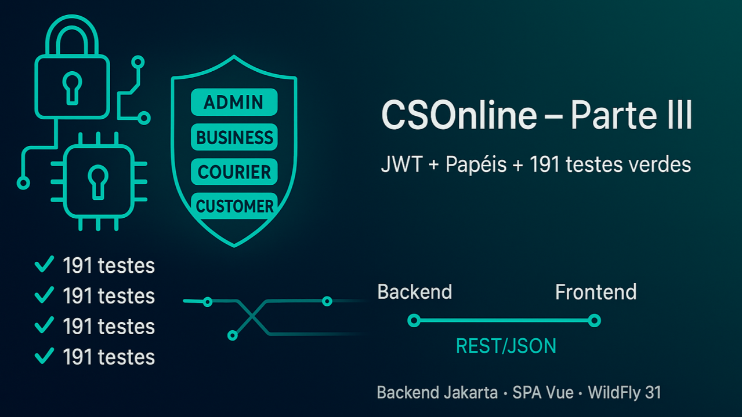

Evolução da aplicação CSOnline - Gestão de Centro de Distribuição (CDs)

**CSOnline – Parte III: Segurança JWT, Autorização por Papéis e Testes 100% Verdes**

**[[](https://www.linkedin.com/in/chmulato/)](https://www.linkedin.com/in/chmulato/)**

**[Christian Mulato](https://www.linkedin.com/in/chmulato/)**

Desenvolvedor Java Sênior | Especialista em Back-end | Jakarta, Spring Boot, REST APIs, Docker | Engenheiro Químico

9 de agosto de 2025

**O que evoluiu nesta fase**

Nesta terceira etapa avançamos em segurança, qualidade e preparo para a integração total do ***frontend* Vue** com o ***backend* Jakarta EE**. O sistema agora possui autenticação JWT robusta, autorização por papéis coerente nos endpoints, suíte de testes completa e scripts de desenvolvimento mais amigáveis.

Principais destaques:

* Segurança ponta a ponta com **JWT** (autenticação) e autorização por papéis (@RolesAllowed)
* Matriz de permissões alinhada aos casos de uso reais (**ADMIN, BUSINESS, COURIER, CUSTOMER**)
* Testes de controladores, serviços e repositórios estabilizados (**191 testes passando**)
* Ambiente de testes isolado (test.mode), base limpa por execução e Jackson registrado
* Endpoint de envio de SMS dedicado e ajustes finos em regras de acesso
* Prontos para integrar o SPA em **Vue** com os endpoints REST e tokens JWT

**Segurança: autenticação e autorização**

* Implementamos um filtro de autenticação JWT (***JwtAuthenticationFilter***) que valida o token do header Authorization e propaga para o contexto os dados do usuário (login, role, id).
* Criamos um filtro de autorização (***AuthorizationFilter***) que lê as anotações @RolesAllowed nos recursos e aplica a decisão com base no papel do usuário autenticado.
* Ajustamos as anotações de segurança nos controladores para refletir a regra de negócio:

1. **Users:** criação, atualização e exclusão restritas a ADMIN
2. **Teams:** atualização e exclusão restritas a ADMIN
3. **Prices:** listagem por business permitida a ADMIN e BUSINESS
4. **SMS:** deleção e busca por entrega restritas a ADMIN e BUSINESS; novo POST /sms/{id}/send

**Resultado:** respostas 401 e 403 passaram a refletir corretamente a ausência de token ou falta de permissão, e as operações válidas retornam 2xx como esperado.

**Testes: cobertura confiável do backend**

* *BaseControllerJerseyTest* ativa o modo de teste (test.mode) e garante limpeza da base entre cenários, evitando interferência entre casos.
* Reescrevemos e ampliamos os testes dos módulos Price (repository/service/controller), além de padronizar os de Courier, Customer, Delivery, SMS, Team e User para sempre enviar os headers de autorização corretos.
* Resolvemos falhas pontuais (401/403/415/400/500) com ajustes em headers, content-type e alinhamento de payloads.
* Estado atual: 191 testes, todos passando, garantindo estabilidade para a próxima fase.

**DX e automação**

* Scripts PowerShell simplificam o ciclo de desenvolvimento (build, deploy no **WildFly 31**, testes e verificação de saúde).
* Logs mais claros com **Log4j2** ajudam no diagnóstico durante os testes.
* Documentação atualizada para orientar a configuração de ambiente e execução.

**Integração Frontend (Vue) ↔ Backend (Jakarta)**

Com a segurança e os contratos estabilizados, o próximo passo é ligar o **SPA** em **Vue** aos endpoints REST com JWT:

* Cliente HTTP com injeção automática do token JWT
* Tratamento padronizado de erros 401/403 no frontend (ex.: redireciono ao login/avisos de permissão)
* Guards de rota por papel (ADMIN, BUSINESS, COURIER, CUSTOMER)
* Habilitar CORS conforme necessário e mapear escopos de cada módulo (Users, Teams, Deliveries, SMS, Prices)

**Como contribuir**

* **Frontend:** integrar telas ao *backend*, melhorar UX/UI, criar guards por papel, estados vazios e feedbacks.
* **Backend:** refinar validações, paginação/ordenação de listagens, monitoramento e métricas.
* **QA:** cenários E2E (Cypress/Playwright) para fluxos críticos de autenticação e autorização.
* **DevOps:** pipelines de CI/CD e empacotamento para ambientes (**dev/homolog/prod**).

Faça um fork do repositório em [**https://github.com/chmulato/csonline**](https://github.com/chmulato/csonline) e confira a documentação em **doc/INDEX.md**. Pull Requests são bem-vindos!